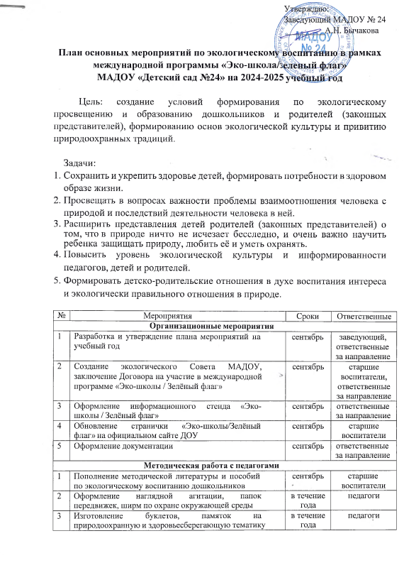

|  |  |  |  |  |  |
| --- | --- | --- | --- | --- | --- |
| 4 | Составление каталога экологических игр по возрастным группам, изготовление атрибутов,  наглядного материала | | в течение года | | педагоги |
| 5 | Пополнение экологических центров материалами для экспериментирования, игровой и трудовой деятельности | | в течение года | | педагоги |
| 6 | Участие в конкурсах на экологическую тематику | | в течение  года | | педагоги |
| 7 | Составление «Красной книги Красноярского края» | | в течение  года | | педагоги |
| 8 | Подготовка отчетов и презентаций о проделанной  работе за учебный год | | май | | ответственный  за направление |
|  | | **Воспитательно-образовательная работа** | | | |
| 1 | | Тематические занятия познавательного цикла | в течение  года | | педагоги |
| 2 | | Организация игровой деятельности дошкольников природоохранного содержания | в течение  года | | педагоги |
| 3 | | Цикл наблюдений за объектами живой природы | в течение  года | педагоги | |
| 4 | | Изготовление совместно с детьми лэпбуков:  -«Календарь роста»  -«Лекарственные растения»  -«Животные нашего края»  - «Деревья»  -«Правила поведения на природе» | в течение  года | | педагоги |
| 5 | | Спортивно-музыкальное развлечение «Зимние забавы» | январь | | Музыкальный руководитель, инструктор по физической культуре |
| 6 | | Выставка рисунков ко Дню Земли | 22 апреля | | педагоги |
| 7 | | Чтение детской художественной и энциклопедической литературы о природе | в течение  года | | педагоги |
| 8 | | Экологические акции:  - «Посади дерево»  - «Показ эко- костюмов»  - «Мы за чистый город» | в течение  года | | педагоги |
| 9 | | Экологические праздники:  - День без автомобилей. День пешеходов  - всемирный день защиты животных  - Международный день энергосбережения  -Синичкин день  -Международный день домашних животных  - Международный день заповедников и национальных парков  - Всемирный день кошек  - Всемирный день дикой природы  - Международный день леса  - Всемирный день водных ресурсов (День воды)  - Международный день птиц  - День экологических знаний  -День подснежника  - Всемирный день Земли  - Всемирный день охраны окружающей среды | в течение  года | | педагоги |
| 10 | | Неделя здоровья | Каждый квартал | | педагоги |
| 11 | | Посадка семян цветочных культур | Март, апрель | | Педагоги |
| 12 | | «Огород на окне» | март | | воспитатели |
| **Взаимодействие с семьями воспитанников** | | | | | |
| 1 | | Разработка буклетов, листовок, плакатов на экологическую тематику | в течение  года | | педагоги |
| 2 | | Консультации по экологическую тематику | в течение  года | | педагоги |
| 3 | | Участие в экологических акциях |  | |  |
| 4 | | Участие в субботнике «Большая уборка» | Сентябрь, апрель | | педагоги |
| 5 | | Сбор природного и бросового материала для детских творческих работ | в течение  года | | педагоги |
| 6 | | Организация выставки семейных творческих работ «Огородные фантазии» | сентябрь | | педагоги |
| 7 | | Участие в осенней ярмарке «Дары осени» | октябрь | | педагоги |
| 8 | | Изготовление макетов | в течение  года | | педагоги |